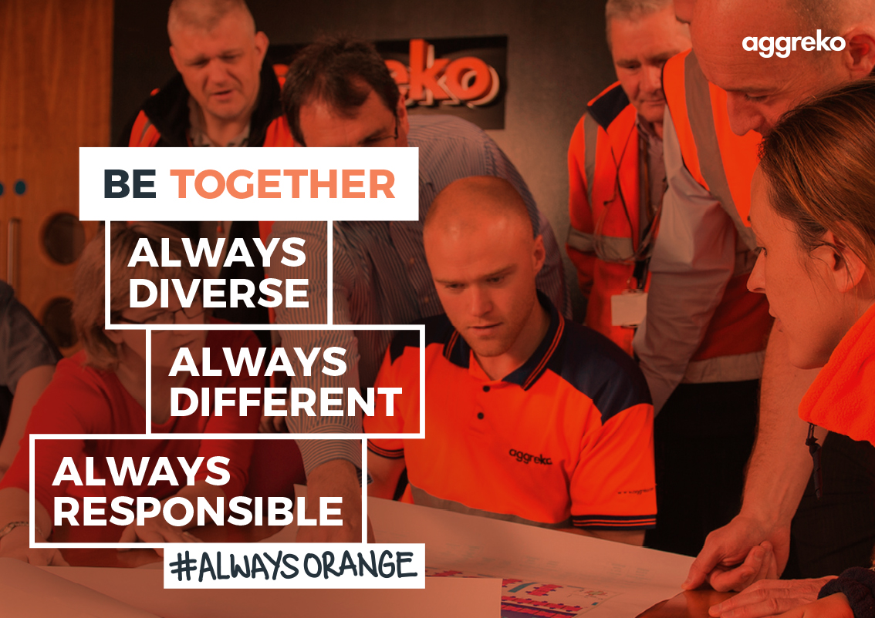
Unser Team am deutschen Hauptsitz in Dorsten (NRW) sucht Verstärkung als
Projekt Koordinator (m/w)
Was wir Ihnen bieten:
- Eine abwechslungsreiche und verantwortungsvolle Tätigkeit in einem modernen wachsenden Unternehmen
- Eine sorgfältige Einarbeitung
- Ein technologisch spannendes und innovatives Umfeld
- Entwicklungsperspektiven in einem erfolgreichen und international tätigem Unternehmen
- Einen sicheren Arbeitsplatz mit einer attraktiven Vergütung
Ihre Aufgaben:  - Sie unterstützen unsere Projektleiter bei Projekten in der DACH- Region  - Sie übernehmen die Koordination mit externen und internen Partnern hinsichtlich der technischen Planung, Verhandlungen mit Auftragnehmern oder Lieferanten sowie der Serviceprozesse  - Sie erstellen und gestalten technische Dokumente wie z.B. Servicemanuals  - Sie unterstützen die Bereichsleitung im Rahmen von Sonderprojekten |  | Ihr Profil:  - Innovative und kreative Herangehensweise an Projekte  - Eine Ausbildung als Kälte- und/oder Elektrotechnikmeister (m/w) oder eine vergleichbare Qualifikation im technischen Umfeld sowie erste Berufserfahrung im Projekt-Support  - Verständnis für Baupläne, Zeichnungen sowie für Normen und Richtlinien  - Interkulturelle Kompetenz und Offenheit für Neues  - Sicherer Umgang mit Kunden, kommunikativ und dienstleistungsorientiert  - Kenntnisse in den MS-Office-Anwendungen sowie MS Project  - Fließende Deutsch- und gute Englischkenntnisse in Wort und Schrift
Sollten Sie Interesse an dieser abwechslungsreichen Tätigkeit in einem erfolgreichen, innovativen und etablierten Unternehmen haben, freuen wir uns über Ihre aussagekräftige Bewerbung unter Angabe Ihrer Gehaltsvorstellung, des nächstmöglichen Eintrittstermins sowie den gewünschten Einsatzort – online oder per E-Mail an hr@aggreko.de

https://www.aggreko.com/de-de/careers

